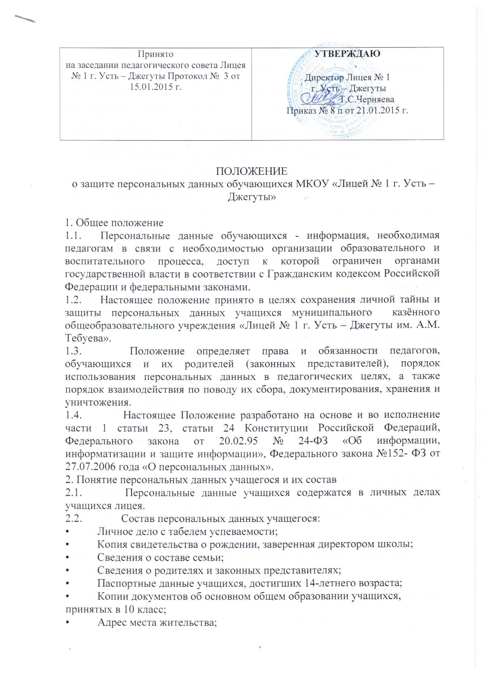

* Домашний телефон.
• Фотографии и иные сведения, относящиеся к персональным данным учащегося.
2.3. Данные документы являются конфиденциальными, хотя, учитывая их массовость и единое место обработки и хранения, соответствующий гриф ограничения на них не ставится. Режим конфиденциальности персональных данных снимается в случаях обезличивания или по истечении 75-летнего срока хранения, если иное не определено законом.
3. Создание, обработка и хранение персональных данных обучающихся.
3.1. Создание персональных данных обучающихся возможно только при уведомлении его родителей (законных представителей) об этом заранее и с их письменного согласия.
Документы, содержащие персональные данные работника, создаются путём:
а) копирования оригиналов;
б) внесения сведений в учётные формы (на бумажных и электронных носителях);
в) получения оригиналов необходимых документов (справки соответствующих организаций).
3.2. Обработка персональных данных обучающихся - получение, хранение, комбинирование, передача или любое другое использование персональных данных.
3.2.1. При обработке персональных данных в целях их защиты и обеспечения прав и свобод человека и гражданина, а также при определении объема и содержания обрабатываемых персональных данных должны строго учитываться положения Конституции Российской Федерации и иных федеральных законов.
3.2.2. Обработка персональных данных обучающихся осуществляется исключительно в целях:
а) обеспечения соблюдения законов и иных нормативных правовых актов;
б) содействия обучающимся в получении образования;
в) обеспечения безопасности;
г) контроля качества обучения;
д) обеспечения сохранности имущества обучающихся и школьного имущества.
3.2.3. Все персональные данные обучающихся следует получать у родителей (законных представителей), за исключением случаев, если их получение возможно только у третьих лиц.
3.2.4. Получение персональных данных ребенка у третьих лиц, возможно только при уведомлении родителя (законного представителя) обучающихся об этом заранее и с его письменного согласия,
3.2.5. Лицей не имеет права получать и обрабатывать персональные данные обучающихся о политических, религиозных и иных убеждениях и частной жизни.
3.2.6. При принятии решений, затрагивающих интересы обучающихся, лицей не имеет права основываться на персональных данных, полученных исключительно в результате их автоматизированной обработки или электронного получения.
3.3. Сведения, содержащие персональные данные обучающегося, включаются в его личное дело, классный журнал, а также содержатся на электронных носителях информации, доступ к которым разрешён лицам, непосредственно использующих персональные данные обучающихся в педагогических и служебных целях. Перечень должностных лиц определён в пункте 4.1 настоящего положения.
3.4. Персональные данные, включённые в состав личных дел, хранятся в запираемом шкафу, установленном на рабочем месте секретаря учебной части. Персональные данные, содержащиеся на электронных носителях информации, хранятся в ПК секретаря учебной части.
3.4. Доступ к ПК строго ограничен кругом лиц, определённых в пункте 4.1 настоящего Положения. Персональные данные, содержащиеся на бумажных носителях, сдаются в архив после истечения установленного срока хранения.
4. Доступ к персональным данным
4.1. Внутренний доступ к персональным данным учащегося имеют:
• Директор лицея;
• Делопроизводитель;
• Классные руководители - к тем данным, которые необходимы для выполнения конкретных функций;
• Заместители директора по УВР и BP по согласованию с директором школы;
• Родители (законные представители) учащегося.
4.2. Другие организации.
Сведения об учащемся могут быть предоставлены другой организации только с письменного запроса на бланке организации.
4.3. Родственники и члены семей.
Персональные данные сотрудника могут быть предоставлены родственникам с письменного разрешения родителей (законных представителей) учащихся, не достигших
5. Защита персональных данных обучающихся.
5.1. При передаче персональных данных обучающихся родителями (законными представителями) с соблюдением условий, предусмотренных разделом 4 настоящего Положения, должностные лица лицея, обязаны предупредить лиц об ответственности в соответствии с законодательством Российской Федерации.
5.2. В целях обеспечения защиты персональных данных, хранящихся в личных делах, родители (законные представители) обучающихся имеют право:
а) получать полную информацию о персональных данных ребенка и обработке этих
данных (в том числе автоматизированной);
б) осуществлять свободный бесплатный доступ к персональным данным ребенка, включая право получать копии любой записи, содержащей персональные данные, за исключением случаев, предусмотренных федеральным законом;
в) требовать исключения или исправления неверных или неполных персональных данных, а также данных, обработанных с нарушением федерального закона. Родитель (законный представитель) при отказе ответственных лиц в школе исключить или исправить персональные данные ребенка имеет право заявлять в письменной форме директору лицея о своём несогласии, обосновав соответствующим образом такое несогласие. Персональные данные оценочного характера родитель (законный представитель имеет право дополнить заявлением, выражающим его собственную точку зрения;
г) требовать от руководства лицея уведомления всех лиц, которым ранее были сообщены неверные или неполные персональные данные ребенка, обо всех произведённых в них изменениях или исключениях из них;
д) обжаловать в суде любые неправомерные действия или бездействие руководства лицея при обработке и защите персональных данных обучающегося.
5.3. Запрещается передавать информацию о состоянии здоровья обучающихся, за исключением сведений, которые относятся к вопросу о возможности выполнения
должностными лицами трудовой функции.
5.4. При передаче персональных данных обучающихся третьим лицам, в том числе их представителям, в порядке, установленном Трудовым кодексом Российской Федерации и настоящим Положением, ограничивать эту информацию только теми персональными данными обучающихся, которые необходимы для выполнения третьими лицами их функций.
5.5. Защита персональных данных обучающихся от неправомерного их использования или утраты обеспечивается за счёт средств лицея в порядке, установленном федеральным законом.
6. Ответственность за разглашение конфиденциальности, связанной с персональными данными обучающимися
6.1. Лица, виновные в нарушении норм, регулирующих получение, обработку и защиту персональных данных обучающихся, привлекаются к дисциплинарной ответственности. К данным лицам могут быть применены следующие дисциплинарные взыскания:
а) замечание;
б) выговор;
в) предупреждение о неполном должностном соответствии;
г) освобождение от занимаемой должности;
д) увольнение.
За каждый дисциплинарный проступок может быть применено только одно дисциплинарное взыскание.

